
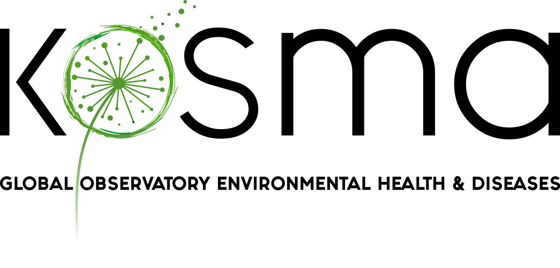

I Encuentro Internacional sobre Salud y Enfermedades Medioambientales

LOS EXPERTOS CONFIRMAN QUE LA EXPOSICIÓN A CONTAMINANTES AUMENTAN LAS ALERGIAS ALIMENTARIAS Y LAS PATOLOGÍAS CARDIO-RESPIRATORIAS EN LA POBLACIÓN INFANTIL Y ADULTA

- Los especialistas reunidos en el encuentro que se ha iniciado hoy en el Hospital HM Nou Delfos de Barcelona se muestran preocupados porque sustancias derivadas del petróleo pueden transmitirse a los bebés a través de la placenta, el cordón umbilical y la leche materna

- Se ha observado también que la exposición a determinados contaminantes hormonales como algunos pesticidas se asocia al adelanto de la pubertad en la población infantil

- Para prevenir los problemas de salud con mayor incidencia, tales como, obesidad, diabetes, determinados tipos de cáncer o enfermedades cardiovasculares, debe conseguirse una alimentación global sostenible y saludable

Barcelona, 26 de enero de 2023.- La exposición a factores medioambientales contaminantes está detrás del aumento de las alergias alimentarias y las patologías cardio-respiratorias que experimenta la población infantil y adulta. Esta es una de las principales conclusiones de la primera jornada del I Encuentro Internacional sobre Salud y Enfermedades Medioambientales que reúne hoy y mañana a más de un centenar de profesionales de diferentes sectores en el Hospital HM Nou Delfos de Barcelona con el objetivo de debatir sobre cómo éstos pueden influir en el desarrollo de nuevas patologías en el futuro o del incremento en la incidencia de trastornos ya conocidos. Asimismo, se trabajará en el diseño de nuevos protocolos de diagnóstico y abordaje.

Uno de los temas que más preocupa a los especialistas son las consecuencias futuras que la exposición a determinados factores medioambientales va a tener en la salud humana, pues cada vez hay más evidencia científica que lo constata.

En este sentido, preocupan los efectos que los contaminantes ambientales con actividad hormonal puedan tener en la salud de la mujer, pues ésta es especialmente sensible al tener un sistema hormonal más complejo. Se trata de sustancias presentes en productos que se utilizan en profesiones desarrolladas fundamentalmente por mujeres (cosmética, perfumes, limpieza, menaje de cocina…), aunque también pueden encontrarse en plásticos de botellas, tuppers, pesticidas, etc.

El Dr. Nicolás Olea, Catedrático de la Universidad de Granada, que ha presentado la ponencia ‘Hijas del petróleo’ asegura que “existe un vínculo entre algunos derivados del petróleo y nuestra salud, pues interfieren en la producción de hormonas y el metabolismo humano. Son los disruptores endocrinos. Según la Organización Mundial de la Salud (OMS), actualmente, hay unos 800 compuestos químicos sospechosos de causar este efecto”.

El hecho de que sea la mujer la que está más expuesta en general a este tipo de productos hace que pueda transmitirlos a sus hijos a través de la placenta, el cordón umbilical o la leche materna, lo que podría favorecer la aparición de asma, trastornos de déficit de atención o hiperactividad en los niños y, a la larga, contribuir al desarrollo de obesidad, diabetes mellitus tipo 2, hipotiroidismo, trastornos reproductivos o la aparición de tumores. “Las posibilidades que tiene una mujer de transmitir a su bebé los elementos contaminantes a los que ha estado expuesta son del 100%”, destaca el Dr. Olea.

Aumento de casos de pubertad precoz
Los disruptores endocrinos están asociados al incremento de casos de adelanto del desarrollo puberal entre la población infantil. El Dr. Olea ha participado en una investigación liderada por la Dra. Carmen Freire, investigadora del Instituto de Investigación Biosanitaria de Granada y otra de las ponentes de este I Encuentro Internacional sobre Salud y Enfermedades Medioambientales, en la que se ha analizado la orina de más de 1.500 niños y niñas de entre 7 y 11 años de poblaciones rurales y urbanas de Asturias, Guipúzcoa, Sabadell, Menorca, Valencia y Granada midiendo la concentración de cuatro metabolitos de insecticidas organofosforados (incluyendo clorpirifos y diazinón) y piretroides, además de fungicidas ditiocarbamatos (como mancozeb).

Las niñas que presentaron una mayor concentración urinaria de residuos de fungicidas e insecticidas organofosforados presentaban probables signos de haber iniciado la pubertad, sobre todo, en lo que se refiere al desarrollo de las mamas. Los niños, por su parte, que daban muestras de haber empezado el desarrollo genital presentaban concentración de los insecticidas clorpirifós y piretroides.

Huella
Una de las maneras más eficientes de prevenir estas problemáticas sería la consecución de una alimentación global sostenible y saludable, ya que existen unos patrones alimentarios que dejan huella no solo en el planeta, sino también en el organismo. Estos patrones están asociados a la producción, el transporte, procesamiento, embalaje y consumo de alimentos, que incluyen factores como el uso de la tierra, el agua, la energía, los pesticidas y los fertilizantes, así como la emisión de gases de efecto invernadero y la degradación de la biodiversidad.

La Dra. Paula Sol Ventura, cofundadora de Kosma Observatory y especialista en Endocrinología Pediátrica en el Hospital HM Nens de Barcelona, ha impartido la conferencia ‘Huella medioambiental de los patrones alimentarios’ en la que ha asegurado que “esta huella, por su propio ciclo de vida, supone un riesgo para la salud humana y algunos riesgos para el medio ambiente y la economía mundial. En lo que se refiere a la salud, los distintos tipos de malnutrición y enfermedades no transmisibles son algunas de ellas. La paradoja de esta situación reside en que mientras, aproximadamente, existen 800 millones de personas que sufren hambre en el mundo, al mismo tiempo hay 680 millones de personas con obesidad, con lo que esto conlleva”.

Para redefinir los actuales patrones medioambientales de la alimentación y sus efectos en la salud humana, Kosma Observatory ha reunido en este I Encuentro Internacional sobre Salud y Enfermedades Medioambientales a profesionales de la salud, empresa, industria, agricultura, universidad, etc. “El objetivo es compartir el conocimiento de los diferentes actores involucrados con el objetivo de reclamar una mayor investigación y trabajar en el diseño de nuevos protocolos de diagnóstico y abordaje de estas enfermedades, y, por último, la transferencia del conocimiento existente a la población”, refiere Carole Confoti, cofundadora y presidenta de Kosma Observatory.

¿Qué son las enfermedades medioambientales?
Las enfermedades medioambientales son aquellas atribuibles a factores medioambientales procedentes de diferentes fuentes de exposición, que entran en el organismo humano a través de la vía digestiva, respiratoria, dérmica y/o percutánea, produciendo efectos diversos cuyos efectos y/o síntomas son perceptibles en períodos de tiempo distintos a partir del momento en el que se produce la exposición.

Observatorio Kosma
El Observatorio Kosma es una entidad de ámbito multidisciplinar creada en 2022 cuyo objetivo es promover la actividad asistencial, investigadora, formativa, divulgadora e innovadora en salud y enfermedades medioambientales. Sus ámbitos de trabajo son la generación de conocimiento, el impulso de acciones innovadoras y el fomento de colaboraciones y sinergias.

HM Hospitales
HM Hospitales es el grupo hospitalario privado de referencia a nivel nacional, basando su oferta en la excelencia asistencial sumada a la investigación, la docencia, la constante innovación tecnológica y la publicación de resultados.

Dirigido por médicos y con capital 100% español, cuenta en la actualidad con más de 6.500 trabajadores laborales que concentran sus esfuerzos en ofrecer una medicina de calidad e innovadora centrada en el cuidado de la salud y el bienestar de sus pacientes y familiares.

HM Hospitales está formado por 48 centros asistenciales: 20 hospitales, 3 centros integrales de alta especialización en Oncología, Cardiología, Neurociencias, 3 centros especializados en Medicina de la Reproducción, Salud Ocular y Salud Bucodental, además de 22 policlínicos. Todos ellos trabajan de manera coordinada para ofrecer una gestión integral de las necesidades y requerimientos de sus pacientes.

En Barcelona, HM Hospitales cuenta con una red asistencial conformada por los centros hospitalarios HM Nou Delfos, HM Sant Jordi y HM Nens y 3 policlínicos, que dan cobertura a todas las especialidades médicas y están dotados con tecnología sanitaria de última generación. Todo para ofrecer a los pacientes de la Ciudad Condal y de Cataluña un proyecto asistencial, docente e investigador referencia de la sanidad privada y que se integra en la red asistencial nacional del Grupo HM.

Más información para medios:
Carles Fernández / Sílvia Roca – VITAMINE! Media & marketing
Tel. 93 100 31 51 / 626 419 691
E-mail: info@vitamine.cat /sroca@vitamine.cat

DPTO. DE COMUNICACIÓN DE HM HOSPITALES
Marcos García Rodríguez
Tel.: 914 444 244 Ext 167 / Móvil 667 184 600
E-mail: mgarciarodriguez@hmhospitales.com
Más información: www.hmhospitales.com

